kb 5.1 Opdracht Artikelpresentatie maken

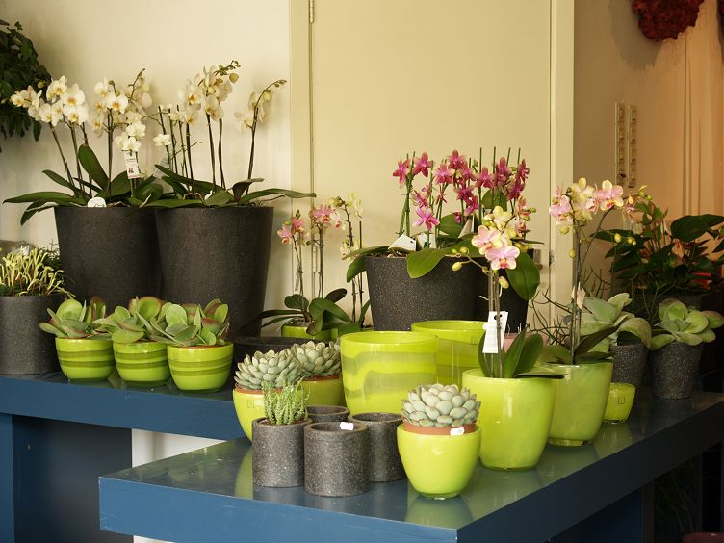
Doel
Je kunt een artikelpresentatie ontwerpen en maken met groene producten.

Oriëntatie

Een artikelpresentatie is de manier waarop de producten zijn neergezet in de winkel.
Je hebt tijdelijke presentaties, om de producten op te laten vallen.
Je kunt combinaties maken van producten en promotiemateriaal. Je zorgt voor blikvangers (eyecatchers) om de aandacht van de klant te trekken.

Opdracht
Maak een artikelpresentatie op een tafel, waarin groene producten de blikvanger zijn. In de presentatie is het thema, de sfeer of kleur duidelijk zichtbaar.

Uitvoering

Vul de tabel in en verzamel je materialen:
Wat is het thema (onderwerp) ?
Maximaal 3 kleuren:
Producten:
Accessoires Maximaal 3 soorten:
Displays of opbouwmateriaal Maximaal 3, van 1 soort
Ondergrond: (bijv. kleed)
Welke compositie? | Symmetrisch – A-symmetrisch – ritme – piramide  Streep door wat je niet gebruikt.

Maak met de materialen een presentatie op een tafel:
- Ondergrond neerleggen.
- Displays of opbouwmateriaal neerzetten.
Je kunt ook eerst opbouwmateriaal neerzetten als je een kleed erover doet.
- Producten plaatsen.
- Accessoires erbij leggen.
- Beoordeel je presentatie:
 | ja | Niet helemaal
Het thema (onderwerp) is duidelijk zichtbaar
De groene producten zijn blikvanger in de presentatie
Opbouwmateriaal goed toegepast: alles is voldoende zichtbaar, staat stevig, hoog achteraan, laag vooraan
Presentatie is schoon en verzorgd: geen rommeltjes op tafel, kleed hangt recht
Presentatie vormt een geheel, compositie is duidelijk (asymmetrisch, symmetrisch, ritme, piramide)
Geen materialen beschadigd of onnodig weggegooid
- Bespreek je resultaat met je docent.
- Je kunt een foto maken van de presentatie voor je portfolio van LOB.

